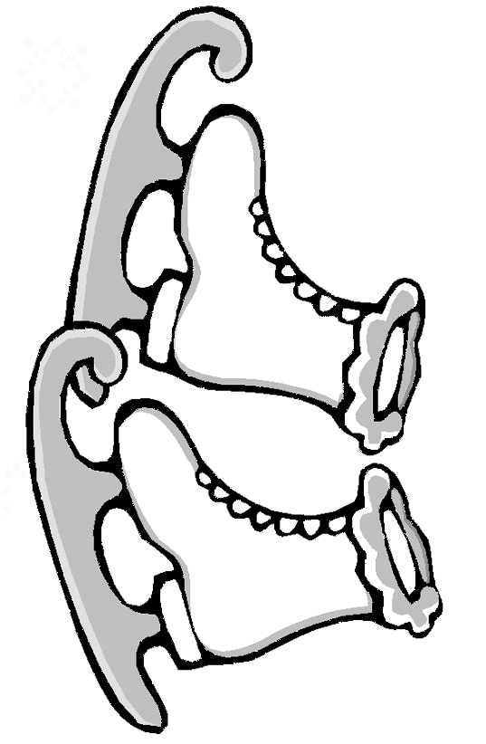
VITA ON ICE !
Op zaterdagnamiddag 26 december 2015 biedt Vita aan iedereen van onze club een gratis schaatsbeurt aan op de markt te Ninove.
Het is de bedoeling dat we allemaal samen verzamelen om 14 uur in de grote witte tent. Om het praktisch makkelijk te laten verlopen wordt er gevraagd om vooraf in te schrijven.
Dit kan je doen door:
# Onderstaande strook in te vullen en af te geven op de training
# Een mailtje te sturen naar christa.bockstael@skynet.be
Hierop vermeld je je naam + je maat voor de schaatsen. Dit is een maat groter dan je gewone schoenmaat. Ouders die zich op het gladde ijs willen wagen zijn zeker welkom. Voor de kleinsten zal er genoeg begeleiding voorzien worden. De inschrijvingen sluiten we af op woensdagavond 23 december. Snel inschrijven is dus de boodschap. We hopen iedereen talrijk te mogen ontvangen om er een leuke namiddag van te maken! Vergeet zeker je handschoenen niet!
__________________________________________________________________________________
NAAM | SCHAATSMAAT
……………………………………………….. ……………………………………………..
……………………………………………….. ……………………………………………..
……………………………………………….. ……………………………………………..
Vergeet ook niet dat er op 24 december geen training is voor onze jeugd !

